淡江時報 第 1195 期
淡江大學歡慶74週年 將頒授徐旭東名譽管理學博士學位
學校要聞
【記者曾晨維淡水校園報導】歡慶本校創校74週年！學生事務處11月2日上午9時，在紹謨紀念體育館7樓舉辦校慶慶祝大會，將頒發第38屆淡江菁英金鷹獎、捐款感謝獎，並頒授名譽博士學位。校長葛煥昭、董事長張家宜及世界校友會聯合會總會長陳進財致詞，並與貴賓、校友、一二級主管及教職員生一同祝賀本校生日快樂。校慶大會實況轉播及相關資訊詳見本校網頁「74週年校慶」專區（網址：https://anniver.tku.edu.tw/wp_anniver/ ）

慶祝大會將頒授本校第四位名譽管理學博士學位予遠東集團董事長徐旭東，以表彰他在事業上的特殊成就、在學術交流、公益推動、善盡社會責任等方面的重大貢獻，及對本校發展之特別貢獻。徐董事長將親自出席接受學位並致詞，遠東集團旗下10大上市（櫃）企業經營團隊也將到場共襄盛舉。

會中將頒發金鷹獎，表揚得獎校友對國家、社會、人群及母校之卓越貢獻，本屆共有7位獲獎，分別是景文科技大學前校長，教育資料科學學系（現資訊與圖書館學系）校友于第、遠傳電信資訊暨數位轉型科技群執行副總經理，資訊管理學系校友胡德民、五百戶科技股份有限公司董事長，資訊工程學系校友張園宗、長行行銷股份有限公司董事長，國際貿易學系（現國際企業學系）校友陳梧桐、中華民國淡江大學校友總會理事長，管理科學研究所校友陳滄江、雲達科技總經理，電子工程學系（現電機工程學系）校友楊麒令、倍思大生技董事長，統計學系校友蘇志仁。

接著頒發捐款感謝獎予管科系校友徐航健、風保系校友黃秀玲、信邦電子股份有限公司董事長，數學系校友王紹新、穩懋半導體股份有限公司董事長，會計系校友陳進財、翰可國際股份有限公司董事長，化材系校友陳洋淵、中華電信股份有限公司、宗瑋工業股份有限公司董事長，化學系校友林健祥、隆遠集團董事長，土木系校友莊子華等捐款人，感謝各界對於本校的捐贈與肯定。

慶祝大會後，還有多項精彩活動，包括黑天鵝展示廳的校慶蘭花展；紹謨紀念體育館4樓的名譽博士記者會；守謙國際會議中心的慶賀名譽博士茶會、校友返校暨「淡江菁英」金鷹獎迎新活動及餐會，以及各系所舉辦校友聯誼等活動。
2024/11/01

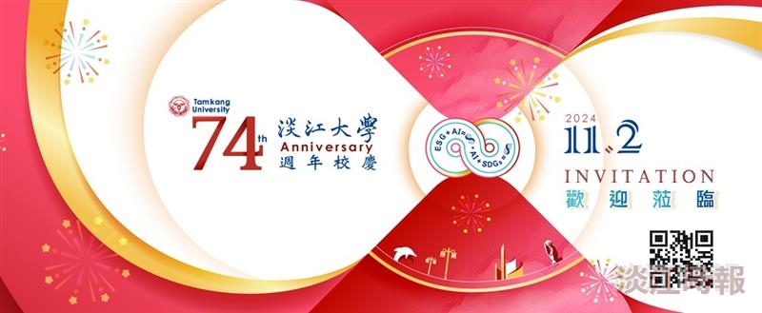
本校74週年校慶慶祝大會，11月2日上午9時在紹謨紀念體育館7樓舉行。（圖／秘書處提供）

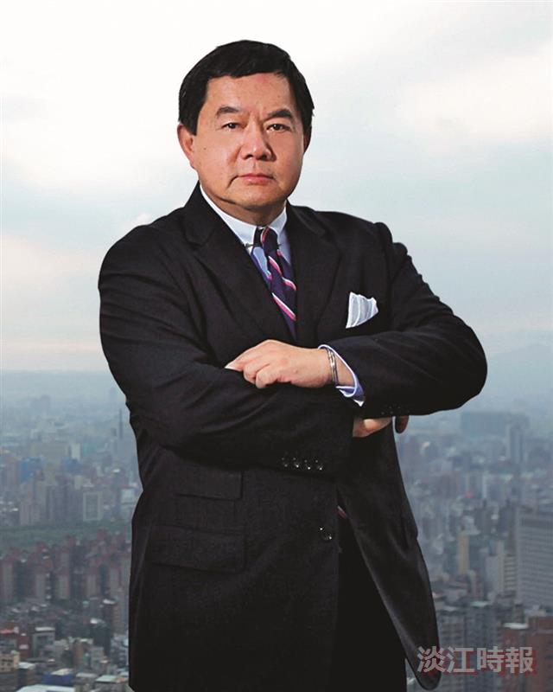
本校頒授第四位名譽管理學博士學位予遠東集團董事長徐旭東。（圖／遠東集團提供）

